DEPARTAMENTO: ATLANTICO
MUNICIPIO: BARRANQUILLA
NOMBRE DEL GOBERNANTE: ELSA MARGARITA NOGUERA DE LA ESPRIELLA
CORREO: enoguera@barranquilla.gov.co

INFORME DE ASPECTOS ESTRATEGICOS PARA EL ALCALDE/ GOBERNADOR

- Formulación e implementación de planes de cambio climático, o participación en planes de cambio climático departamentales o regionales
La Oficina de Prevención y Atención de Emergencias y Desastres de la Alcaldía de Barranquilla ha adelantado las siguientes acciones en torno a la educación, formación y sensibilización a públicos a lo que nosotros consideramos un aporte al cambio climático, todo de conformidad a lo establecido en nuestro Plan Distrital de acción de la oficina, Programa denominado: “Conocimiento del Riesgo, Barranquilla conoce sus riesgos frente a fenómenos naturales o antrópicos”, proyecto y acción: Generación y gestión del conocimiento en gestión del riesgo y cambio climático.
Bajo estos lineamientos la oficina ha desarrollado actividades que buscan entre otros objetivos los siguientes:
- fomentar una cultura de comprensión y conocimiento de los riesgos naturales y/o antrópicos a los que están sometidos diariamente la población.

- Aportar el conocimiento necesario para los procesos de reducción y manejo de situaciones de riesgo.

- Mejorar la percepción ciudadana frente al riesgo.
- Concientizar a la población de la corresponsabilidad frente a la gestión de riesgos.
- Preparación de la comunidad ante los ciclos climáticos característicos del País
- Promover la participación ciudadana frente a la gestión de riesgos.

Socialización de los procesos de gestión del riesgo, de conformidad a la Ley 1523 de 2012 (conocimiento, reducción y manejo de desastres):

Estas socializaciones se dan a través de talleres de capacitación dirigidos a madres comunitarias, instituciones educativas, hacedores de carnaval, comunidad vulnerables de varios barrios afectados por fenómenos de remoción en masa o por inundaciones (feria BIBA), funcionarios de diferentes entidades. A continuación se detalla el número de beneficiarios de las actividades por cada año:

Año 2012 – 900 personas capacitadas
Año 2013 – 1018 personas capacitadas
Año 2014 – 3411 personas capacitadas
Año 2015 _ 6693 personas capacitadas

Total periodo gobierno: 11710 personas capacitadas

En cuanto material de apoyo utilizado tenemos:
Vía web:
Página de la unidad nacional de gestión del riesgo
Página del IDEAM
Página de la UNIFEC
Folleto elaborado por la Unidad Nacional de Gestión del Riesgo, que guarda relación con información sobre la temporada seca 2014, para la preparación y alistamiento de los procedimientos que como oficinas debemos implementar a fin de reducir las contingencias asociadas a dichas épocas.
La UNGRD, tiene cargada en su página web, información relacionada con los cambios climáticos-temporada: seca e inundaciones entre otras. Esa información tipo recomendaciones las duplicamos y procedemos a su entrega en todos los escenarios de socialización que tenemos.

- Conformación de los consejos municipales de gestión del riesgo de desastres artículo 14 de la ley 1523 de 2012.

En aplicación a la ley 1523 la Administración Distrital mediante Decreto N° 0678 de julio 4 de 2012 conformó el Consejo Distrital de Gestión del Riesgo de Desastres y sus comités de Conocimiento del riesgo, reducción del riesgo y manejo de desastres.

- implementación de los procesos de la gestión del riesgo (conocimiento del riesgo, reducción del riesgo y manejo de los desastres) en los principales instrumentos de planificación, a saber, plan municipal de desarrollo y POT (artículo 14 de la ley 1523 de 2012).

Los procesos de Gestión del Riesgo (Conocimiento del riesgo, reducción del riesgo y manejo de desastres) se han incorporado en los instrumentos de planificación, tal como se especifica a continuación:

- Plan de Desarrollo 2012-2015

Dentro del componente Barranquilla Ordenada, está incorporada la estrategia
Barranquilla, menos vulnerable frente a Riesgos de Desastres y preparada para el Cambio Climático (art. 2 titulo 2 ejes y estrategias numeral 3, barranquilla ordenada art. 23; barranquilla menor vulnerable y preparada para el cambio climático art. 24. hasta el art. 25)

Art. 23.9 literal d; Proyecto: Acompañamiento técnico ambiental al sector productivo: Acompañar al sector productivo para implementar procesos de producción más limpia y articulación de acciones para el acompañamiento al sector productivo en responsabilidad socio ambiental empresarial.)
En este aspecto la OPAED trabaja coordinadamente con el grupo APELL que aglomera 32 industrias de diversa índole, en los procesos de gestión del riesgo tecnológico.

Art. 24.1 24.2. Programa: Conocimiento del Riesgo. Barranquilla Conoce sus Riesgos frente a Fenómenos Naturales o Antrópicos.
Proyecto a: Gestión del Riesgo por Deslizamiento en la Ladera Occidental de Barranquilla.
Para la atención integral de la Gestión del Riesgo por el fenómeno de remoción en masa en la Ladera Occidental, a Administración Distrital expidió el Decreto 0473 de julio 21 del 2014 “POR MEDIO DEL CUAL SE INTEGRA COMITÉ PARA ESTRUCTURAR EL PLAN DE ACCION INTEGRAL LADERAS OCCIDENTALES DE BARRANQUILLA Y SE DICTAN OTRAS DISPOSICIONES”, como instrumento formal dinamizador, mediante el cual se conforma un comité encargado de estructurar el proyecto que contemple todos los componentes, biofísico, social, ambiental, económico, para ser implementado en el corto, mediano y largo plazo.
Este Plan de acción incorpora los estudios existentes en el Distrito para atender este fenómeno tales como.
- Evaluación geotécnica de las laderas occidentales de Barranquilla fase I, Cartagena D.T. y C. 1997. (SGC, antiguo Ingeominas)
- Plan Maestro de Manejo y Estabilización de los Deslizamientos en el Barrio Campoalegre de Barranquilla. firma MCI Ltda. Geotecnología. 2006
- Informe de visita realizado al sector Campo Alegre y otros sectores de las Laderas Occidentales de Barranquilla - Departamento del Atlántico, Marzo de 2006.(SGC, antiguo Ingeominas)
- Evaluación de los procesos de inestabilidad en el sector de Campoalegre, Marzo de 2008. (SGC, antiguo Ingeominas)
- Resultados preliminares del piezocono sísmico en el sector de Campo Alegre, Bogotá D. C., Marzo de 2008. (SGC, antiguo Ingeominas)
- Zonificación de Amenaza por Movimientos en Masa de las Laderas Occidentales de Barranquilla a escala 1:5000, Departamento del Atlántico, Informe Final – Bogotá, Diciembre de 2011. (SGC, antiguo Ingeominas).
- Estudio de riesgos de la Cuenca el Salao II con apoyo de una cooperación del BID.
- Estudio de riesgos sector Loma Roja

- Plan Ordenamiento Distrital, Decreto 212 de 2014
En el POT se incorpora la Gestión del Riesgo en diversas secciones y artículos, definiendo usos de suelo, zonas de protección ambiental, zonas de amenazas por inundación y remoción en masa, entre otros aspectos que conciernen a la gestión del riesgo. La información está habilitada en la página web de la Alcaldía Distrital de Barranquilla, en el Menú principal, Políticas y Planes institucionales, los anexos del POT Componente general G4 clasificación general de suelos, que respalda los sgtes subcapítulo sección ii área de amenazas y riesgos: artículos los: subcapítulo 1 clasificación del suelo art. 16, subcapítulo 2 suelo de protección art. 21, 23,24.
Art. 663 condiciones de uso de la franja de servidumbre por tendido de redes eléctricas
Art. 664 manejo de escorrentías fluviales
Art. 669 análisis específicos de riesgo y planes de contingencias
En el Componente urbano se visualizan los sgtes planos:
Plano u-10 área de amenazas por remoción en masa.
Plano u-11 área de amenaza por inundaciones.
Plano u-8 sistema servicio público y energía
Plano u-12 riesgos
La caracterización de las Zonas de Amenaza se detallan en el Glosario, Anexo No.03, y corresponden a las señaladas en el estudio realizado por el Instituto Colombiano de Geología y Minería, titulado “Zonificación de amenaza por movimientos en masa de las laderas occidentales de Barranquilla, Departamento del Atlántico”, realizado en el año 2011 y el numeral 5.4.5.1.4. del Libro I, Componente General, del Documento Técnico de Soporte.

- Conocimiento de Documentos Conpes en jurisdicción

Los Documentos Conpes que rigen para el distrito de barranquilla son:
En el sistema de Transporte urbano
Conpes 3788 sistema integrado del servicio público urbano de transporte masivo de pasajeros del distrito de barranquilla y área metropolitana .diciembre 9/2013, este Conpes les hace seguimiento al: 3306 del 2004, 3348 del 2005 y 3539 del 2008.
CONPES 3550de 2008 lineamiento para formulación de la política integral de salud ambiental en los componentes de calidad de agua y seguridad química noviembre 24/2008.

- Identificación y atención de conflictos ambientales en los cuales los alcaldes deben hacer actividades de control y vigilancia según el artículo 65 de la ley 99 de 1993

Los conflictos ambientales en el Distrito de Barranquilla están focalizados en sectores que forman parte de la ronda hídrica de arroyos, caños y ciénagas, tal es el caso de la Ciénaga de mallorquín, el Caño de la Ahuyama y numerosos tramos de arroyos cuyas zonas de amortiguamiento son invadidas y edificadas ilegalmente, con construcciones que carecen del cumplimiento de normas urbanas, con materiales inestables, mano de obra no calificada ect : exponiéndose al riesgo de inundación voluntariamente familias conformadas por niños y adultos mayores en la mayoría de los casos, adicionalmente genera un conflicto ambiental la ocupación ilegal de zonas de amenaza alta y muy alta por el fenómeno de remoción en masa por parte de familias victimas del desplazamiento. Respecto a estos conflictos la OPAED identifica mediante un censo socioeconómico y técnico el núcleo familiar que ocupa el predio y el estado físico del predio para posteriormente certificar su condición de damnificado si cumple los criterios definidos y remitir esta información a los organismos competentes en la asignación y entrega de recursos para solventar estas situaciones de riesgo

- Cofinanciación y ejecución de obras y proyectos de irrigación, drenaje, recuperación de tierras, defensa contra las inundaciones y regulación de cauces o corrientes de agua, para el adecuado manejo y aprovechamiento de cuencas y micro-cuencas hidrográficas, en coordinación con los entes directores y organismos ejecutores del sistema nacional de adecuación de tierras y con las corporaciones autónomas regionales según el artículo 65 de la ley 99 de 1993.

La OPAED ejerce la supervisión técnica de los siguientes contratos:
- En atención a la urgencia manifiesta declarada a través del decreto N° 0629 de 4 de septiembre de 2008 en el distrito de barranquilla.
Actualmente el contrato se encuentra en etapa de liquidación.

CONTRATO No: | FPAD-UMA-002-2010 DE 2010
CONTRATANTE: | FONDO PARA LA PREVENCIÓN Y ATENCIÓN DE EMERGENCIAS, CALAMIDADES Y DESASTRES DEL DISTRITO DE BARRANQUILLA
CONTRATISTA: | DONADO ARCE & CIA S.A.S – NIT. 890.111.275-4
INTERVENTOR O SUPERVISOR: | OFICINA DE PREVENCIÓN Y ATENCIÓN DE DESASTRES
OBJETO: | LIMPIEZA Y DRAGADO DEL CAÑO DE LA AHUYAMA EN EL TRAMO COMPRENDIDO ENTRE EL KM 1+00 HASTA EL KM 4+00 II ETAPA DEL DISTRITO DE BARRANQUILLA, EN ATENCIÓN A LA URGENCIA MANIFIESTA DECLARADA A TRAVÉS DEL DECRETO No.0629 DE 04 DE SEPTIEMBRE DE 2008 EN EL DISTRITO DE BARRANQUILLA.-
VALOR: | CUATRO MIL CIENTO CINCUENTA Y SIETE MILLONES SEISCIENTOS TRES MIL QUINIENTOS OCHENTA Y UN PESOS ($4.157.603.581) IVA INCLUIDO
ESTADO: | LIQUIDADO EL 12 DE FEBRERO DE 2015.

CONTRATO DE OBRA No: | FPAD-UMA-001-2010
CONTRATANTE: | FONDO PARA LA PREVENCIÓN Y ATENCIÓN DE EMERGENCIAS, CALAMIDADES Y DESASTRES DEL DISTRITO ESPECIAL, INDUSTRIAL Y PORTUARIO DE BARRANQUILLA
CONTRATISTA: | DONADO ARCE & CIA S.A.S – NIT. 890.111.275-4
INTERVENTOR O SUPERVISOR: | OFICINA DE PREVENCIÓN Y ATENCIÓN DE DESASTRES
OBJETO: | EJECUTAR LOS ESTUDIOS, DISEÑOS Y OBRAS DE MITIGACIÓN CONVENCIONALES Y DE CONTINGENCIA QUE SE REQUIERAN PARA IMPLEMENTAR UN SISTEMA DE DRENAJES ARRANCANDO DESDE EL SECTOR EL RUBI, CARRERA 38 HASTA EL TOBOGÁN EN CAMPO ALEGRE, COMO PARTE INTEGRAL DE UN PLAN DE CHOQUE PARA MITIGAR EL PROBLEMA DE DESLIZAMIENTOS EN EL SECTOR DE CAMPO ALEGRE Y ZONAS ALEDAÑAS
VALOR: | TRES MIL OCHOCIENTOS CINCUENTA Y SEIS MILLONES DE PESOS ($3.856.000.000)
ESTADO: | EN EJECUCIÓN

- tomar las medidas requeridas para la conformación del inventario de asentamientos/viviendas en zonas de alto riesgo de desastres. de acuerdo con el art. 56 de la ley 9 de 1989: las autoridades que incumplieren las obligaciones que se les impone con respecto a la conformación del inventario de asentamientos en riesgo, incurrirán en el delito de prevaricato por omisión previsto en el artículo 150 del código penal, sin que respecto de ellos proceda el beneficio de excarcelación.
La Información de la Contratación reposa en la Secretaría de Planeación.
La administración distrital mediante un contrato realizado con la Fundación Urbe Futuro, censó una población de Veintinueve mil quinientos cuarenta y ocho (29.548) hogares, ubicados en la zona de amenaza alta y muy alta por el fenómeno de remoción en masa, de la ladera occidental de Barranquilla y de los hogares ubicados en la zona sur oriental afectadas por la inundación del caño de la ahuyama.
Esta información permitirá consultar el estado de la vivienda y su sistema estructural, el núcleo familiar que lo conforma, la ubicación espacial, el tipo de evento que causó la afectación.

Adicionalmente, la OPAED en su trabajo misional realiza visitas técnicas para determinar los asentamientos y/o viviendas ubicadas en zonas de riesgo, de tal manera que se han efectuado aproximadamente 3000 visitas técnicas entre el año 2014 y 2015, de las cuales a 2157 viviendas se les ha realizado exoneración de impuestos.

INFORME MISIONAL

- Participación en la definición de la estructura ecológica principal: declaratoria de áreas protegidas municipales, locales, departamentales y nacionales; identificación y delimitación de ecosistemas estratégicos (paramos, humedales, manglares y bosque seco tropical) y de otros ecosistemas (bosques, sabanas, arrecifes de coral, pastos marinos, etc.)
A través del Proyecto Gestión del Riesgo de manejo de Arroyos. Se ha identificado y sistematizado cartográficamente las zonas inundables de la ciudad, por efecto de los arroyos para lo cual se ha trabajado con el apoyo de personal de campo de las oficinas de Atención y Prevención de Desastres y Foro Hídrico, información incorporada al POT.

- Análisis de los impactos potenciales de los escenarios de cambio climático para Colombia 2011-2100 (Ideam, Pnud, Mads, Dnp, Cancillería, 2015)
La OPAED ha participado en los análisis de Planes de Cambio Climático, promovidos por el Ideam y el Instituto de Estudios del Ministerio Público (IEMP) y en la Estrategia Nacional De Educación, Formación Y Sensibilización De Públicos Sobre Cambio Climático P. 11-19,2010: específicamente en las acciones realizadas por Colombia en El “Programa de Trabajo de Nueva Delhi” para orientar los esfuerzos de los países en torno a
1) Promoción de la participación ciudadana
2) Acceso a la información
3) Creación de conciencia
4) Capacitación
5) Educación y
6) Cooperación internacional
Hemos participado en reuniones y ejercicios con el Banco Interamericano de Desarrollo BID en el marco del Programa Ciudades sostenibles y Competitivas en el que se ha identificado el eje de Riesgo como uno de las prioridades así como hemos participado en talleres de intercambio de experiencias en Gestión del riesgo apoyada por el banco Mundial a partir del cual se ha expuesto la necesidad de cooperación.

Se ha acompañado el desarrollo de talleres y el análisis de información con el que se elaboró la etapa diagnóstica del proyecto Ciudades Sostenibles y Competitivas, iniciativa de Findeter y del Banco Interamericano de Desarrollo en el cual uno de los temas prioritarios es de Riesgo y se está gestionando una cooperación para el fortalecimiento técnico de este componente del proyecto.

- Formulación de plan municipal de gestión del riesgo de desastres ( art. 37 ley1523 de 2012)

El Plan Distrital de Gestión del riesgo de desastres está formulado, identificando los diferentes escenarios de riesgos de los que puede ser objeto la ciudad, caracterizándolos en materia de amenazas y vulnerabilidades.
Actualmente se incorporan los programas y acciones ejecutados en el programa de gobierno 2012-2015.
También están formulados como componentes del plan principal, el Plan de gestión del riesgo para TSUNAMIS y el Plan de gestión del riesgo para vendavales.

- Proceso de creación del fondo municipal de gestión del riesgo de desastres ( art. 53 y 54 ley 1523 de 2012)

Se presentó el proyecto de acuerdo creación del fondo distrital de gestión del riesgo en agosto 8 de 2013 y a la fecha ha sido objeto de tres revisiones jurídicas para presentarlo ante el honorable Concejo de Barranquilla.

- Formulación de la estrategia municipal de emergencias (art. 37 ley 1523 de 2012)

Se entrega cd.con la formulación de la estrategia municipal de emergencias.

- POT revisado incorporando análisis de riesgo de desastres frente a inundaciones y deslizamientos, en los términos del decreto 1807 de 2013 del mvct y la concertación del mismo con la car ( art. 39 a 42 ley 1523 de 2012)

El POT está vigente, aún no se ha efectuado revisión y tiene incorporado en la Sección II áreas de amenazas y riesgos, desde el articulo 27 al artículo 39 la definición de los tipos de amenazas y desde el artículo 40 al 42 los Determinantes para estudios técnicos de riesgos necesarios para la intervención de áreas que serán cedidas para espacio público en las zonas de amenaza alta y media por remoción en masa. Definiendo para las condiciones geológicas y geotécnicas de las zonas determinadas en el plan de Ordenamiento Territorial como zonas de amenaza Alta y Muy Alta por movimientos en masa, los requisitos que deben cumplir los estudios técnicos. En el Articulo 43 al 44 los determinantes para estudios técnicos necesarios para la intervención en zonas de amenaza alta y muy alta por inundaciones. Desde el artículo 45 al 53 define el manejo y usos de las zonas en riesgo.
Los estudios de riesgos existentes se incorporan al POT mediante el Plan de Manejo integral de la Ladera Occidental de Barranquilla

- Identificación de asentamientos en alto riesgo de desastres ( ley 9ª de 1989, ley 2ª de 1991, ley 1523 de 2012 y resolución 448 de 2014 (mvct)

La administración Distrital ha realizado dos estudios de riesgos en la zona afectada por el fenómeno de remoción en masa e inundación permitiendo la identificación de asentamientos y/o viviendas bajo estas condiciones:
Estudio de riesgo de cuenca arroyo el Salao y estudio de riesgo de loma roja, además de los estudios de amenaza elaborados por Ingeominas. Estos estudios fueron contratados a través de la Secretaría de Planeación.
Actualmente están caracterizados aproximadamente 32000 hogares.

- Programas dentro del Pmd de acuerdo con los identificados en el Pot para reducción de riesgo y orientados al conocimiento y reducción del riesgo (proyectos orientados a asentamientos en riesgo identificados en el inventario) y al manejo de los desastres (art. 39 a 42 y art,. 53ley 1523 de 2012)

Programas y Proyectos que hemos desarrollado del PMD
23.9. Programa: Recuperación del Recurso Geosférico
Proyecto: Acompañamiento técnico ambiental al sector productivo: Acompañar al sector productivo para implementar procesos de producción más limpia y articulación de acciones para el acompañamiento al sector productivo en responsabilidad socio ambiental empresarial
En esto la OPAED acompaña al grupo APELL que aglomera 32 industrias de diversa índole, en los procesos de gestión del riesgo tecnológico y coordinadamente con la Oficina de Gestión humana gestiona la vinculación del sector portuario y comercial en el conocimiento del riesgo, con el apoyo del Gobierno Holandés
24.2. Programa: Conocimiento del Riesgo. Barranquilla Conoce sus Riesgos frente a Fenómenos Naturales o Antrópicos
Proyecto: Gestión del Riesgo por Deslizamiento en la Ladera Occidental de Barranquilla
- Se gestionó el apoyo de expertos para el avance en el conocimiento de este fenómeno y el estudio de la problemática de ladera. Para ello se contó con la visita del Ingeniero Geólogo, Rafael Guardado quien hizo una revisión integral del fenómeno de la ladera occidental, el mapa de amenazas existente y definió los requerimientos para establecer un sistema de gestión de riesgos de la ladera occidental de Barranquilla.
- Concertación de una mesa de 6 expertos en diferentes especialidades que presentaron una serie de recomendaciones para el manejo de la problemática.
- Visita del experto chileno en manejo de desastres y construcción en zonas vulnerables, Roberto Guerrero, quien nos mostró cómo se viene adelantando la reconstrucción de la población más afectada por el Terremoto de Chile 2010, el municipio de Talcahuano. Dejó planteadas varias alternativas constructivas para este territorio.
- Asesoría técnica de expertos de Servicio Geológico de Colombia quienes hicieron la apropiación institucional de los resultados del estudio de Amenaza de fenómeno de remoción en masa en la ladera occidental, para integrarlo al Plan de Manejo integral de la Ladera Occidental de Barranquilla
- Asesoría Jurídica por parte de la UNGRD Plan de Manejo integral de la Ladera Occidental de Barranquilla
- Estructuración mediante el Decreto 0473 de julio 21 como instrumento formal dinamizador, mediante el cual se conforma un comité encargado de estructurar el proyecto. que contemple todos los componentes, biofísico, social, ambiental, económico, para ser implementado en el corto, mediano y largo plazo.

Proyecto: Gestión del Riesgo de manejo de Arroyos
- Se ha identificado y sistematizado cartográficamente las zonas inundables de la ciudad, por efecto de los arroyos para lo cual se ha trabajado con el apoyo de personal de campo de las oficinas de Atención y Prevención de Desastres y Foro Hídrico y está incorporado en el POT, en la cartografía anexa.
- Se realizó el inventario de entidades públicas y privadas, como instituciones educativas, hospitales, hogares del ICBF, escenarios deportivos, comandos de policía, instalaciones de los organismos de socorro con el fin de evaluar a que amenazas están expuestas , definir sus vulnerabilidades y realizar los planes de riesgo según la información obtenida.
- Se realizó la caracterización de la población que se encuentra afectada por inundaciones a través de la aplicación de encuestas que nos permite conocer las condiciones socioeconómicas de las familias y el grado de afectación de las viviendas. Se identificaron 2300 viviendas ubicadas en las zonas de inundación.
- Se han realizado acciones de prevención frente a la amenaza por aumento en los niveles del rio en la ciénaga de Mallorquín, en el área de villa saco y cangrejera, obras dirigidas a proteger o minimizar ante la comunidad la afectación por este tipo de amenaza, para lo cual se construyó con el apoyo de la comunidad un muro de contención con 35 mil sacos, acción que ha protegido hasta al momento a más de 2000 familias.
- Gestión para la adopción de un sistema de monitoreo de arroyos para lo cual se ha venido revisando propuestas y compartiendo experiencias de los diferentes sistemas que existen a nivel nacional e internacional con el fin de revisar o adoptar el que más se acerque a nuestras necesidades y posibilidades, acompañando proyectos liderados por la Secretaría de Infraestructura (Plan Maestro de Arroyos) y la Secretaría de Movilidad (Centro integrado de Operaciones)
- Con el acompañamiento de la secretaria de infraestructura, foro hídrico y EDUBAR se pudieron realizar las obras en la ronda de la calle 17 que permito adecuar direccionar las aguas que afectaban esa área y hasta el momento no se han presentado inundaciones en el sector.
- En los casos que se requiere se ha entregado subsidio de albergue temporal a las familias en riesgo, para lograr su evacuación.

Proyecto: Generación y Gestión del Conocimiento en Gestión de Riesgo y Cambio Climático
- Con la cooperación de la Oficina de Sistemas se gestiona un Sistema de Información de Gestión del Riesgo que permita tener la información centralizada en una base de datos georreferenciada que nos permita determinar las viviendas ubicadas en las zonas afectadas por fenómenos Naturales y/o antrópicos y las características de la población en riesgo, consignando la información histórica de las ayudas o beneficios que se le han dado.
- La Opaed ha capacitado Once mil setecientos diez (11710) personas en Conocimiento del riesgo y cambio climatico, como dependencia coordinadora del Consejo Distrital de Gestión del Riesgo.

- Proyecto: Preparación social, académica e institucional en gestión del riesgo.
La OPAED ha programado jornadas de capacitación dirigida al personal operativo del D.E.I.P. conocidos como vigías del Espacio Público, Instructores de Movilidad, Guías de la Movilidad, Caminantes de la Salud, Guarda Parques, para reforzar en ellos la competencia en Gestión del Riesgo

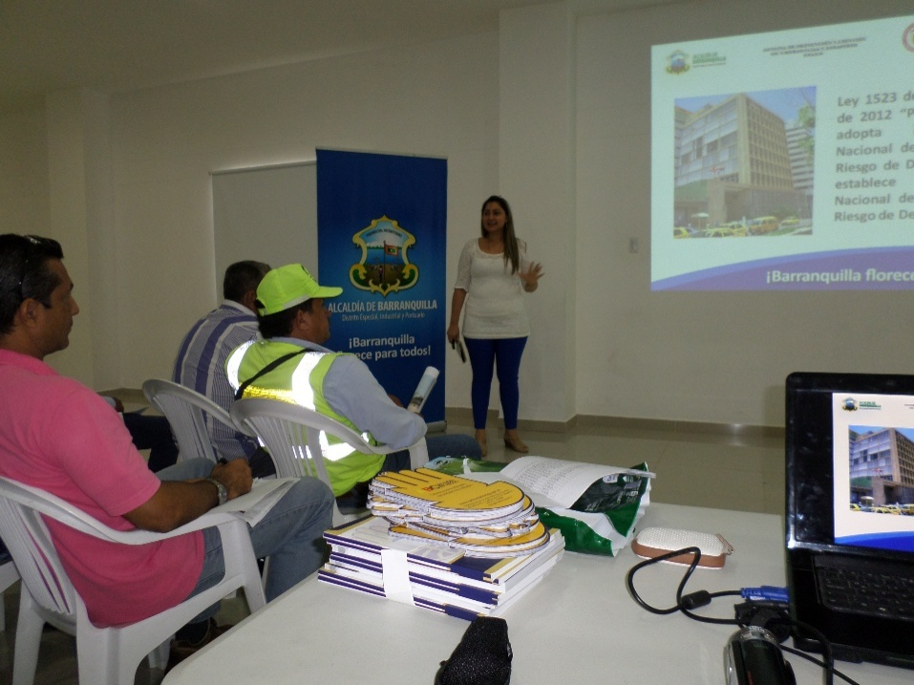

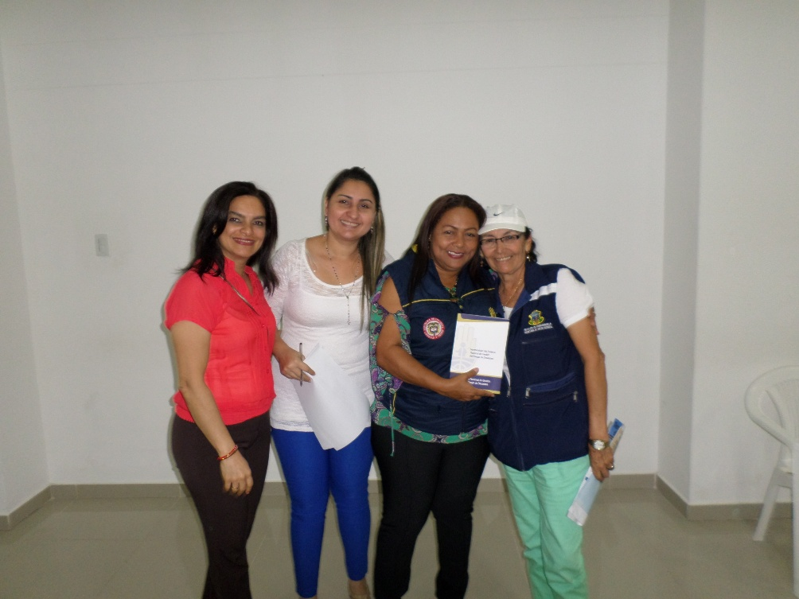

24.3 Programa. Prospección del Riesgo. Barranquilla reduce sus Riesgos, a partir de la Prevención y la Mitigación

Proyecto: Construcción Social del Riesgo con perspectiva de género en comunidades vulnerables.
En alianza con el SENA y la UNGRD se capacitaron 1021 personas en Gestión del Riesgo, con perspectiva del género en comunidades vulnerables.

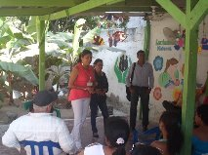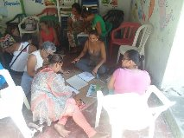

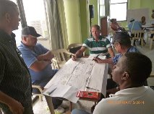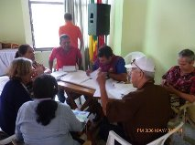

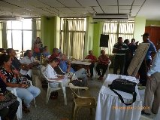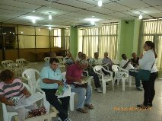

Con el propósito de sensibilizar y fortalecer las capacidades de respuesta de las comunidades organizadas y las autoridades locales, para la coordinación y correcta evacuación en casos de sismo, el CDGRD lideró en el Distrito, la participación el domingo 4 de octubre de 2015, en el IV Simulacro Nacional de Evacuación por Sismo programado y coordinado por el Sistema Nacional de Gestión del Riesgo de Desastres. Para esto trabajamos cuatro sectores en el distrito.

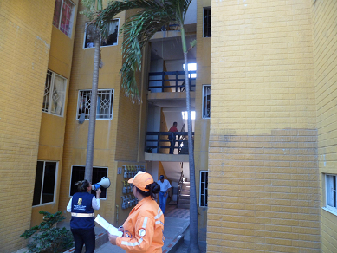

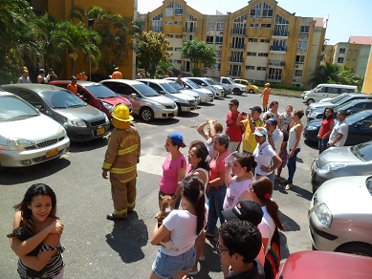
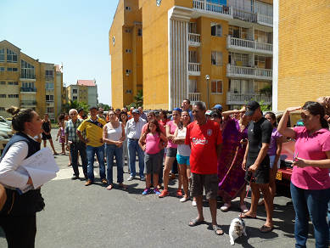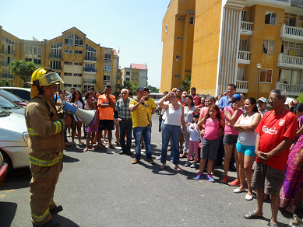

Proyecto: Preparación social, académica e institucional en gestión del riesgo
El DAMAB realizó un Diplomado en Gestión ambiental y Gestión del Riesgo, capacitando a aproximadamente 1000 personas, entre comunidad, empleados públicos y privados. (Información en el DAMAB)

24.4 Programa Gestión reactiva y correctiva ante el riesgo. Barranquilla eficaz en la atención de emergencias por desastres

Proyecto: Protectoras de las Laderas, Arroyos y Caños
En el Proyecto Laderas se desarrolló una metodología de reconocimiento de campo y articulación con la comunidad para luego conformar unos Comités de Gestión del Riesgo para cada una de las zonas identificadas por sus características territoriales como Unidades Territoriales de Riesgo, zonas que técnicamente expertos optaron por dividirla acorde con una metodología pre-establecida, así: UTRs Terrazas, UTRs Me quejo, UTRs Cuchilla de Villate, UTRs Bosque y UTRs Siete de Abril. Este programa desarrolló una primera fase de reconocimiento de las vulnerabilidades generales y afectaciones de la zona a través de recorridos de campo e intercambio de información con la comunidad, luego se dio a conocer la iniciativa a través de un lanzamiento público el cual contó con la participación de 400 miembros de la comunidad y luego en la fase final se desarrollaron tres talleres en las que participaron 150 personas quienes recibieron una capacitación para la creación del primer grupo de miembros de los Comités de Gestión del Riesgo

Proyecto: Creación y fortalecimiento de los Sistemas de Alerta Temprana (SAT) del Distrito
Mediante el contrato denominado Plan de Choque se recibieron dos estaciones meteorológicas que están permitiendo recopilar información básica para el análisis de información de factores que inciden en la problemática del sector, actualmente estamos gestionando los recursos para el mantenimiento de estas estaciones meteorológicas.
Anexo 9

Proyecto: Constitución de la Sala de Crisis Distrital

Este proyecto es liderado por la Secretaría de Movilidad, para su estructuración se realizaron las siguientes fases:
Etapa 1 - Planificación
Etapa 2 - Diagnóstico de la Situación Actual y Recomendaciones Técnicas
Etapa 3 - Modelado del Proyecto y Validación de Requisitos
Etapa 4 - Workshop Ejecutivo y Informe Final
Dichas etapas se realizaron al interior de la Alcaldía de Barranquilla, a través de entrevistas directas con los funcionarios del Distrito, para de esta manera dejar formulado al 100% el proyecto del IOCC para Barranquilla.
El proyecto consiste en la construcción e implementación de un Centro Integrado de Operación y Control (IOCC) en Barranquilla. El enfoque de este proyecto se centrará principalmente en: i) la gestión de la movilidad urbana; ii) la gestión de la seguridad y vigilancia ciudadana; y iii) la gestión de riesgos en el municipio.
El Centro de Operaciones es una herramienta de comando estratégico y de acción integrada del gobierno, que tiene la capacidad de monitorear, dirigir y mapear 24 (veinticuatro) horas al día, 7 (siete) días a la semana, en tiempo real, el día a día de una ciudad, para garantizar un mejor funcionamiento de los servicios críticos, y mitigar puntos de riesgos potenciales y eventuales situaciones de crisis.
El IOCC tiene como uno de sus principales beneficios la integración de todas las instituciones actuantes en el municipio, en un espacio físico único, con alta tecnología, donde pone a disposición del gobierno toda la información necesaria para la mejor toma de decisiones.
Con la implementación del IOCC en Barranquilla, el municipio pasará a contar con un importante instrumento de gestión para dar respuestas efectivas a los eventos críticos que tradicionalmente provocan diversas situaciones traumáticas para la población.
Como resultado de la implementación del IOCC, y con el acompañamiento de los principales indicadores de gestión, se espera también un incremento en las capacidades de las organizaciones públicas de forma tal que puedan reaccionar a los eventos críticos de forma más asertiva, ágil e inmediata y así, ofrecer mejores servicios a los ciudadanos.
Sin lugar a dudas, el IOCC es un instrumento fundamental para asegurar la optimización y mejora de la asignación de los recursos recaudados en beneficio de la población.
A la fecha el proyecto no ha iniciado su ejecución, sin embargo se encuentra formulado en un 100%

Proyecto: Gestión integral del Riesgo en Instituciones Educativas Distritales
La Oficina de Prevención y Atención de Emergencias y Desastres OPAED Ha realizado 3914 capacitaciones a estudiantes de diferentes instituciones y a 400 madres comunitarias en la Gestión del Riesgo.

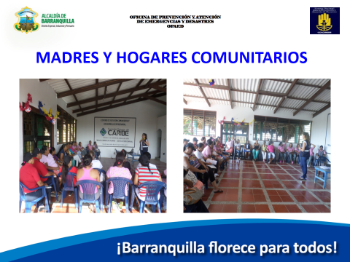

Además la OPAED se encuentra brindando apoyo de manera constantemente en la construcción del Plan Escolar de Gestión de Riesgo de Desastres en la Institución Educativa denominada Pies Descalzo – corregimiento La Playa – lo anterior en el marco del convenio - cooperación que fue establecido por la Unidad Nacional para la Gestión del Riesgo de Desastres – UNGRD con la Fundación Pies Descalzos, con el objeto de “Aunar esfuerzos para el desarrollo de acciones conjuntas para reducir la vulnerabilidad y mejorar la capacidad de resiliencia en materia de desastres de origen natural y antrópico no intencional de las instituciones, organizaciones y comunidades en marcadas en el Sistema Nacional de Gestión del Riesgo de Desastres y en las líneas de intervención de la Fundación Pies Descalzos, para lo cual las partes articularan acciones, esfuerzos, capacidades y conocimientos”.
Con juegos, simulacros y capacitaciones realizamos este apoyo al convenio.
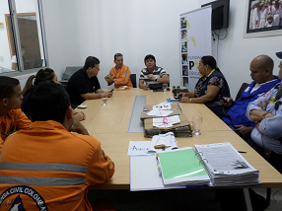

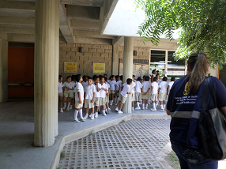

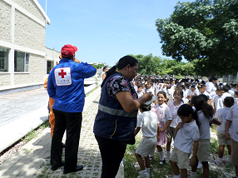

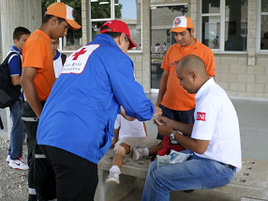

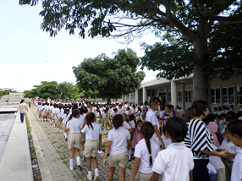

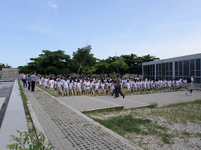

24.5 Programa. Gestión Interinstitucional e Internacional. Barranquilla ciudad sostenible ante el cambio climático

Proyecto: Comunicación y Difusión
A través del correo institucional la UNGRD informa diariamente las condiciones meteorológicas del día, semana y periodos de tal manera que permite prepararse ante las condiciones de clima previstas, esta información se transmite vía web por parte de la Alcaldía Distrital, al email de los funcionarios y contratistas diariamente.
Así mismo la UNGRD, ha diseñado una cartilla comunitaria con la que la oficina se ha apoyado para adelantar sus socializaciones en gestión del riesgo.
En la página web de la Alcaldía Distrital de Barranquilla, http://www.barranquilla.gov.co/ en el margen derecha aparece una sección y/o link dedicado a la Gestión del riesgo.

Proyecto: Relaciones Internacionales asociadas al cambio climático y a la gestión del riesgo
Con el liderazgo del Área Metropolitana de Barranquilla, se realizará en Noviembre 26 y 27 el X Encuentro Subred Andina de CIDEU. La reunión se estructura en torno al lema “El futuro de las ciudades: Los grandes desafíos” donde se compartirán proyectos y asuntos estratégicos que resultan de especial interés para las ciudades; en este evento participaremos con la presentación del proyecto Gestión del Riesgo y Adaptación al cambio Climatico en los Planes escolares y con el proyecto Plan de Manejo integral de la Ladera Occidental de Barranquilla. http://www.cideu.org/

Que debería continuar?

- Formulación e implementación del plan de Adaptación al cambio climático, de acuerdo con la hoja de ruta para la formulación de planes de adaptación y los planes de acción sectorial de mitigación de gases efecto invernadero.
La Gestión del riesgo de desastres promueve una temprana adaptación al CC facilitando la implementación de estrategias para garantizar y aumentar la sostenibilidad y la resiliencia de las sociedades, por lo tanto debido al estrecho vínculo e incidencia de ambos temas en el desarrollo del territorio se recomienda trabajar conjuntamente el Plan de Gestión del Riesgo con el de Adaptación al cambio climatico.

- POT revisado incorporando análisis de riesgo por cambio climático y variabilidad climática, generados por ámbito municipal, departamental, o regional

Indudablemente los estudios de riesgos que se realicen en cumplimiento a los proyectos definidos en el Plan de Manejo integral de la ladera occidental de Barranquilla. Adicionalmente todos los estudios de riesgos que realice la Administración distrital deben incorporarse, aún los de ámbito departamental y nacional que incidan en el territorio.

- Incorporación de los programas del plan municipal para la gestión del riesgo de desastres y del POT revisado en el plan municipal de desarrollo

Si aplica, es fundamental incorporar el PMGRD, con sus respectivos planes para atender los escenarios de riesgos en la revisión del POT

- Destinación de recursos al fondo municipal de gestión del riesgo de desastres con el fin de implementar los procesos de la gestión del riesgo de desastres estipulados en el plan municipal de desarrollo.
Es indispensable la asignación específica de recursos para dar cumplimiento a los tres componentes de la ley 1523, concordantes con los programas y proyectos que se definan en el plan de desarrollo, con miras a gestionar un territorio sustentable, sostenible y resilente

- Programas orientados a la reducción del riesgo de desastres en el municipio para lo cual la financiación con recursos de regalías es una fuente alternativa de financiamiento y acceso a recursos de cofinanciación departamental y nacional.

Los programas orientados al control y mitigación de deslizamientos en las zonas de amenaza alta y muy alta y en la que tengan declaratoria de zonas de riesgo en la ladera occidental. Además los programas tendientes al control y mitigación del riesgo de inundación y de Gestión del riesgo tecnológico para la industria, comercio y actividad portuaria.

Lecciones aprendidas

- Sobre el proceso de incorporación del riesgo e identificación de programas de reducción de riesgo en la formulación del POT.

Se deben realizar estudios de riesgo que permitan condicionar el uso y ocupación del suelo para la intervención prospectiva en la reducción del riesgo, para garantizar medidas efectivas en la gestión del riesgo

- Financiación de acciones de conocimiento, reducción y manejo de desastres

Es indispensable asignar recursos importantes para fortalecer las capacidades de las comunidades e instituciones, además de disponer los aportes del ente territorial en a proyectos de la gestión del riesgo en convenio con la nación.
Formalizar convenios con el sector privado, académico, institucional y otras entidades públicas para aunar esfuerzos en el fortalecimiento de la Gestión del riesgo

- levantamiento de información para el inventario de asentamientos en alto riesgo desastres.

Es muy dinámico el movimiento de habitantes de zonas de amenaza y/o riesgo por fenómenos naturales, de tal manera que se precisa realizar campañas de sensibilización para desestimular la ocupación de zonas de alto riesgo, además de establecer medidas de control de la invasión y ocupación de espacios públicos y de zonas de amenazas y/o riesgos por fenómenos naturales. Adicionalmente con las bases de datos existentes tanto en el orden distrital como en el nacional, que permite el cruce de información se depuran los censos que debemos levantar en cumplimiento del marco normativo que regula la materia (ley 9ª de 1989, ley 2ª de 1991, ley 1523 de 2012 y resolución 448 de 2014 (mvct)

Dificultades

- Sobre el proceso de incorporación del riesgo é identificación de programas de reducción de riesgo en la formulación del POT.

Considerando el área extensa que abarcan las zonas de amenaza alta y muy alta, por el fenómeno de remoción en masa e inundación, los estudios de riesgo que se requieren exigen gestionar el aporte de la nación para su desarrollo, lo cual dificulta su rápida incorporación al POT, si no se obtienen los aportes correspondientes en los tiempos estimados, de tal manera que concuerden con el periodo de revisión del POT.

- Financiación de programas y proyectos de reducción del riesgo.

Hay una debilidad en la asignación de recursos a nivel local para la implementación de estos proyectos, lo que dificulta el apoyo de la nación con recursos.

INFORME OPERATIVO

- Formulación de la Estrategia municipal de emergencias (Art. 37 Ley 1523 de 2012) Definición de protocolos de actuación por parte de las dependencias del municipio y principales entidades adscritas.

Se requiere estimular y fomentar desde el más alto nivel directivo la participación de las entidades que conforma el CDGRD en la construcción de los planes y protocolos que conforman la estrategia de respuesta y dotarlos de la logística y recursos necesarios para una respuesta eficaz e integral.

- Concertación del POT con la CAR (Relacionado al tema de gestión del riesgo de desastres teniendo en cuenta; delimitación y zonificación de las áreas de amenaza; delimitación y zonificación de las con condiciones de riesgo, determinación de las medidas específicas para su mitigación y cartografía correspondiente)

Estuvo acertada la concertación, puesto que las definiciones de áreas de amenazas y riesgo se hicieron con base en estudio de Ingeominas y estudio de riesgo de arroyo El Salao y Loma Roja.

- Estudios de riesgo adelantados en el municipio, orientados a la revisión del POT.
- Estudio de Amenaza por remoción en masa.
- Estudio de riesgo de Cuenca Arroyo el Salao
- Estudio de riesgo de loma Roja.
- Estudio riesgo Conjunto Residencial Ciudad del Sol I

QUE DEBERIA CONTINUAR?
- Programas identificados en el POT y el Plan Municipal de Gestión del Riesgo, Reflejados en el Plan Municipal de Desarrollo y de inversiones (art. 14 Ley 1523 de 2012).
Plan maestro de arroyos, Mejoramiento integral barrió la Luz-la Chinita, Programa de vías barrios a la obra
- Programas identificados en el PMGRD. (ART. 14 ley 1523 de 2012)
Plan Manejo integral ladera occidental de Barranquilla, limpieza y canalización de arroyos, dragados y limpieza del sistema de caños, Plan escolar de gestión del riesgo, plan de gestión del riesgo tecnológico y manejo de materiales peligrosos

- Identificación de recursos de financiación local y acceso a Fondo de cofinanciación departamental (Sistema General de Regalías en estos dos casos) y nacional (Art. 14 Ley 1523 de 2012)
Obtuvimos apoyo financiero por parte de la nación a través del programa Colombia Humanitaria, programa que culminó y fue puesto a cargo de la UNGRD..
Se recibieron estos recursos así:
Transferencias por valor de $1.697.850.000 y adición de $1.065.750.000 (vigencia 2011): Colombia Humanitaria aprobó recursos estos recursos para atender un número de 1.650 familias y 1.450 familias adicionales a los damnificados atendidos con la primera transferencia.
DESCRIPCION | No. Total de Familias a Beneficiar | No. Total de Familias Atendidas | Presupuesto Solicitado | Giro  Recibido | Valor Ejecutado | Valor Legalizado
1 ENTREGA DE ARRIENDOS | 1.521 | 1.260 | $ 1.064.700.000 | $ 1.064.700.000 | $981.987.666 | $981.987.666
2. Gastos Operativos |  |  | $ 53.235.000 | $ 53.235.000 | $49.099.383 | $49.099.383
TOTAL | 1.521 | 1.260 | $1.117.935.000 | $1.117.935.000 | $1.031.087.049 | $1.031.087.049
RECURSOS REINTEGRADOS |  |  |  |  |  | $86.847.951

Transferencia por valor de $1.929.375.000 (vigencia 2012):
Colombia Humanitaria aprobó este recurso para atender un número de 2625 familias.
La Caja de Compensación Familiar de Barranquilla Combarranquilla operó estos recursos mediante Contrato 0008-2011. COMBARRANQUILLA, hizo entrega de apoyos humanitarios a estos damnificados desde el 15 de abril de 2011 hasta el 21 de junio de 2013.
DESCRIPCION | No. Total de Familias a Beneficiar | No. Total de Familias Atendidas | Presupuesto Solicitado | Giro  Recibido | Valor Ejecutado | Valor Legalizado
1. ENTREGA DE ARRIENDOS | 2.625 | 1.714 | $ 1.837.500.000 | $ 1.837.500.000 | $1.818.053.333 | $1.818.053.333
2. Gastos Operativos |  |  | $ 91.875.000 | $ 91.875.000 | $90.902.667 | $90.902.667
TOTAL | 2.625 | 1.714 | $1.929.375.000 | $1.929.375.000 | $1.908.956.000 | $1.908.956.000
RECURSOS REINTEGRADOS |  |  |  |  |  | $20.419.000

Transferencia por valor de $1.499.400.000 (vigencia 2013):
Colombia Humanitaria aprobó este recurso para atender un número de 2040 familias.
La Caja de Compensación Familiar de Barranquilla Combarranquilla operó estos recursos mediante Contrato 0008-2011. COMBARRANQUILLA, hizo entrega de apoyos humanitarios a estos damnificados desde el 15 de abril de 2011 hasta el 21 de junio de 2013.
DESCRIPCION | No. Total de Familias a Beneficiar | No. Total de Familias Atendidas | Presupuesto Solicitado | Giro  Recibido | Valor Ejecutado | Valor Legalizado
1. ENTREGA DE ARRIENDOS | 2.040 | 1.979 | $ 1.428.000.000 | $ 1.428.000.000 | $1.376.596.667 | $1.376.596.667
2. Gastos Operativos |  |  | $ 71.400.000 | $ 71.400.000 | $68.829.833 | $68.829.833
TOTAL | 2.040 | 1.979 | $1.499.400.000 | $1.499.400.000 | $1.445.426.500 | $1.445.426.500
RECURSOS REINTEGRADOS |  |  |  |  |  | $59.636.499
Gasto interventoría contrato 0008-2011 Combarranquilla – Distrito de Barranquilla

DESCRIPCION | Presupuesto Solicitado | Giro  Recibido | Valor Ejecutado | Valor Legalizado
Gastos Interventoria | $224..498.400 | $ 224.498.400
TOTAL | $224.498.400 | $224.498.400 |  | $224.498.400

Transferencia por valor de $ 1.033.200.000:
Colombia Humanitaria aprobó este recurso para atender un número de 1640 familias.
Este recurso viene siendo operado por la Cruz Roja Seccional Atlántico, mediante Contrato 016 de septiembre 2013
La Cruz Roja Colombiana, hizo entrega de apoyos humanitarios a estos damnificados desde el 8 de Noviembre de 2013 hasta el 6 de Diciembre de 2013.
Esta transferencia se encuentra actualmente en etapa de legalización ante Fiduprevisora.
DESCRIPCION | No. Total de Familias a Beneficiar | No. Total de Familias Atendidas | Presupuesto Solicitado | Giro  Recibido | Valor Ejecutado | Valor Legalizado
1. ENTREGA DE ARRIENDOS | 1,640 | 1.467 | $ 984,000,000 | $ 984,000,000 | $889,200,000 | $889,200,000
2. Gastos Operativos |  |  | $ 49.200.000 | $ 49.200.000 | $44,460,000 | $44,460,000
TOTAL | 1,640 | 1.467 | $1.033.200.000 | $1.033.200.000 | $933.660.000 | $933.660.000
RECURSOS REINTEGRADOS |  |  |  |  |  | $99.540.000

Vigencia 2014:
Transferencia por valor de $ 1.231.020.000
Transferencia por valor de $ 1.033.200.000
Total $ 2.264.220.000
Colombia Humanitaria aprobó este recurso para atender un número de 977 familias y 1640 familias más según las transferencias mencionadas respectivamente.
Este recurso fue operado por la Cruz Roja Seccional Atlántico a través de contratos IMC-058-2014 y IMC-066-2014.
DESCRIPCION | No. Total de Familias a Beneficiar | No. Total de Familias Atendidas | Presupuesto Solicitado | Giro  Recibido | Valor Ejecutado | Valor Legalizado
1. ENTREGA DE ARRIENDOS | 2.617 | 1.092 | $2.264.220.000 | $ 1.637.400.000 | $1.005.600.000 | $1.005.600.000
2.Gastos Operativos | 2.617 | 1.092 | $107.820.000 | $50.280.000 | $50.280.000 | $50.280.000
3.Gasto Interventoria | 2617 | 1.092 | $90.568.800 | $65.496.000 | $65.496.000 | $65.496.000
TOTAL | 2.617 | 1.092 | $2.462.608.800 | $1.753.176,000 | $1.121.376,000 | $1.121.376.000
RECURSOS REINTEGRADOS |  |  | $605.910.000 |  |  | $605.910.000

LECCIONES APRENDIDAS
- Financiación de proyectos de gestión del riesgo de desastres con recursos del Sistema General de Regalías y del fondo Nacional de Gestión del Riesgo de Desastres (si hubo recursos de estos fondos en el período de su administración).

Del Fondo Nacional de Gestión del riesgo de desastres hubo aporte al distrito con ayudas humanitarias consistentes en kit de alimentos, aseo, colchonetas por el orden de los dos mil millones ($2000000000) de pesos y en una obra de dragado y limpieza de 700 mts lineales del caño de la ahuyama, por el orden de Dos mil quinientos millones de pesos ($2500000000) en los cuales el distrito aporto para el primer caso la logística de entrega de estas ayudas, gestión que realizó la OPAED misionalmente y para el segundo caso el transporte y disposición de los residuos, con cargo a los servicios públicos prestados a la administración distrital, en ambos casos la OPAED fungió como supervisora. El l vínculo con esta fuente de apoyo con recursos debe fortalecerse, implementando el fondo distrital para la gestión del riesgo, que nos permita acceder a recursos de esta entidad.
Adicionalmente tenemos:

CONTRATISTA: | DONADO ARCE & CIA S.A.S – NIT. 890.111.275-4
INTERVENTOR O SUPERVISOR: | OFICINA DE PREVENCIÓN Y ATENCIÓN DE DESASTRES
OBJETO: | EJECUTAR LOS ESTUDIOS, DISEÑOS Y OBRAS DE MITIGACIÓN CONVENCIONALES Y DE CONTINGENCIA QUE SE REQUIERAN PARA IMPLEMENTAR UN SISTEMA DE DRENAJES ARRANCANDO DESDE EL SECTOR EL RUBI, CARRERA 38 HASTA EL TOBOGÁN EN CAMPO ALEGRE, COMO PARTE INTEGRAL DE UN PLAN DE CHOQUE PARA MITIGAR EL PROBLEMA DE DESLIZAMIENTOS EN EL SECTOR DE CAMPO ALEGRE Y ZONAS ALEDAÑAS
VALOR: | TRES MIL OCHOCIENTOS CINCUENTA Y SEIS MILLONES DE PESOS ($3.856.000.000)
ESTADO: | EN EJECUCIÓN
DATOS GENERALES DEL CONTRATO FPAD-UMA-001-2010:

CRONOLOGÍA DEL CONTRATO DE OBRA:
PLAZO INICIAL: | UN AÑO
FECHA DE INICIACION: | 01 DE FEBRERO DE 2011
FECHA DE TERMINACIÓN PREVISTA: | 21 DE NOVIEMBRE DE 2015

BALANCE FINANCIERO DEL CONTRATO DE OBRA:
VALOR INICIAL: | TRES MIL OCHOCIENTOS CINCUENTA Y SEIS MILLONES DE PESOS ($3.856.000.000)
VALOR ADICION: | NINGUNO
VALOR FINAL: | TRES MIL OCHOCIENTOS CINCUENTA Y SEIS MILLONES DE PESOS ($3.856.000.000)
ANTICIPO: | 39%
VALOR PAGADO DEL ANTICIPO | MIL QUINIENTOS MILLONES ($1.500.000.000)
SALDO DEL ANTICIPO | CERO

CONTRATO No: | FPAD-UMA-002-2010 DE 2010
CONTRATANTE: | FONDO PARA LA PREVENCIÓN Y ATENCIÓN DE EMERGENCIAS, CALAMIDADES Y DESASTRES DEL DISTRITO DE BARRANQUILLA
CONTRATISTA: | DONADO ARCE & CIA S.A.S – NIT. 890.111.275-4
INTERVENTOR O SUPERVISOR: | OFICINA DE PREVENCIÓN Y ATENCIÓN DE DESASTRES
OBJETO: | LIMPIEZA Y DRAGADO DEL CAÑO DE LA AHUYAMA EN EL TRAMO COMPRENDIDO ENTRE EL KM 1+00 HASTA EL KM 4+00 II ETAPA DEL DISTRITO DE BARRANQUILLA, EN ATENCIÓN A LA URGENCIA MANIFIESTA DECLARADA A TRAVÉS DEL DECRETO No.0629 DE 04 DE SEPTIEMBRE DE 2008 EN EL DISTRITO DE BARRANQUILLA.-
VALOR: | CUATRO MIL CIENTO CINCUENTA Y SIETE MILLONES SEISCIENTOS TRES MIL QUINIENTOS OCHENTA Y UN PESOS ($4.157.603.581) IVA INCLUIDO
ESTADO: | LIQUIDADO EL 12 DE FEBRERO DE 2015.

- Manejo de emergencias con recursos locales
Para ser eficaces y eficientes en la atención de emergencias la oficina debería contar con un recurso asignado para materiales de construcción y ayuda humanitaria rotativo, es primordial contar con una bodega dotada de insumos para atender emergencias y desastres, en lo posible disponer de una bodega propia, no arrendada.

DIFICULTADES
- Financiación de acciones de conocimiento del riesgo, desarrollo de estudios e implementación de las medidas en el PMD.
Se requiere fortalecer el monto de recursos asignados para implementar las medidas determinadas en el PMD referente a los procesos de Conocimiento, reducción y manejo de desastres. Esto exige la creación del FDGRD acorde con lo establecido en la ley 1523.

SOPORTES DE LA GESTION DOCUMENTAL Y DE INFORMACION
Anexo digital:
- ESTADISTICA CAPACITACION CONOCIMIENTO DEL RIESGO
- SUBSIDIO ARRIENDO TEMPORAL ENTREGADO A TRAVES FDAPED
- SISTEMA ALERTAS TEMPRANAS
- PLAN DISTRITAL GESTIÓN RIESGO
- ESTRATEGIA MUNICIPAL DE RESPUESTA
- PLAN DISTRITAL GESTION RIESGO TSUNAMI
- CONSOLIDADO BASE DATOS
- FORMATO JURIDICA

